Pressemitteilung 06IM15
Aktuell 19. Oktober 2015
Spezialist für Montageanlagen heißt jetzt ABELE INGENIEURE GMBH
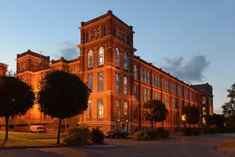
Ideenschmiede mit neuem Namen
Kontakt und Informationen:
Abele Ingenieure GmbH
Bettina Heizmann
Marketing
Proviantbachstraße 30
D-86153 Augsburg
Tel. +49 821 56000-527
bettina.heizmann{at}abele-ing.de
www.abele-ingenieure.de
Text und Bilder unter www.pressearbeit.org

(Augsburg) Abele Ingenieure GmbH ist der neue Name des Augsbuger Traditionsunternehmens IMA Ingenieurbüro Anton Abele & Partner GmbH. Der Namenswechsel ist Ausdruck der Entwicklung des Unternehmens in den letzten Jahren vom Ingenieur- und Konstruktionsdienstleister zum Anlagenbauer. Mit zahlreichen erfolgreichen Projekten und der Lösung komplexer Aufgabenstellungen haben sich die Augsburger ohnehin schon einen Namen gemacht – auch, weil sie „um Ideen weiter“ sind, wie der neue Slogan verdeutlichen soll.
„Wir wollen uns mittelfristig unter den Top 50 der deutschen Montageanlagenbauer etablieren“, betont Geschäftsführer David Abele. Davon ist das Augsburger Unternehmen, das die meisten bisher als klassischen Ingenieur- und Konstruktionsdienstleister kennen, gar nicht so weit entfernt. Mit rund 110 Mitarbeitern und 2013 knapp zehn Millionen Euro Umsatz hätten Abele Ingenieure in der TOP 50 Montageanlagenbau-Rangliste 2013 für Deutschland Platz 56 belegt. Das Ranking wird seit 2009 jedes Jahr von xpertgate – Wissen für Fabrikautomation veröffentlicht. „Dass wir darin bisher nicht auftauchen, zeigt, dass wir noch nicht als Anlagenbauer wahrgenommen werden, obwohl das inzwischen unsere Kernkompetenz ist“, erläutert Geschäftsführer Helmut Steidl. Mit dem neuen Namen und verstärkter Öffentlichkeitsarbeit soll sich das jetzt ändern, versprechen beide.

Anlagen für OEMs und Zulieferer
Die Anlagen, die Abele Ingenieure GmbH entwickelt, konstruiert, baut und in Betrieb nimmt, sind allesamt Sonderanlagen. Meist handelt es sich um Anlagen für hochkomplexe Montage- und Fertigungsprozesse von Serienteilen oder Baugruppen, die damit realisiert werden können. So hat das 1973 gegründete Unternehmen in den letzten Jahren Montage- und Produktionsanlagen für das who-is-who der deutschen Unternehmen mit Namen wie Audi, BMW, Liebherr, Singulus, Airbus oder MAN, genauso wie Bosch-Siemens Hausgeräte, Leoni oder Allgaier geliefert. Darunter sind Montageanlagen für Automobiltanks, Kabelbäume oder Hochzeitsstationen im Karosseriebau. Eine vollautomatische Montageanlage für Aluminium-Stromschienen für die Aufsteigermarke Jaguar, die bei Leoni steht, bedeutete 2014 mit 3,5 Mio. Euro sogar den größten Auftrag der Firmengeschichte.
Trotz aller Anlagencharakteristik der Projekte steckt die Kernkompetenz der Ideenschmiede nach wie vor in der Ingenieurleistung. Das soll sich auch im neuen Slogan Um Ideen weiter widerspiegeln. „Unsere Kunden erwarten von uns in erster Linie Lösungen, die ihnen eine reibungslose Fertigung mit höchster Produktivität ermöglichen“, beteuert Steidl. Die Herausforderung liegt dabei heute meist in der Planung, Vernetzung und Koordination hochkomplexer Arbeitsprozesse. Aber auch darin, nicht nur theoretische Lösungen zu entwickeln, sondern vor allem fertige, in Betrieb genommene und funktionierende Anlagen abzuliefern. Dass dies gelingt, bestätigen zufriedene Kunden regelmäßig. „Wir denken im Kopf des Kunden. Das führt dazu, dass es während des Projekts nur wenige Rückfragen gibt“, so Abele abschließend. Die Neuausrichtung mitsamt Namenswechsel ist auch ein deutliches Bekenntnis zum Standort Augsburg und sichert Arbeitsplätze.
421 Wörter, 3.200 Zeichen
Bei Abdruck bitte zwei Belegexemplare an SUXES
Text und Bilder auch unter www.pressearbeit.org

((Firmeninfo Abele Ingenieure GmbH))

Mutige Ingenieure bauen Anlagen mit Herz und Verstand
Das 1973 in Augsburg als Ingenieurbüro gegründete Unternehmen Abele Ingenieure GmbH ist ein mutiger und lösungskreativer Anlagenbauer, der breit aufgestellt und in vielen Bereichen und Branchen zu Hause ist. Was Anton Abele einst ins Leben rief, hat sich zu einer renommierten und international anerkannten ‚Denkfabrik’ für anspruchsvolle Aufgabenstellungen entwickelt. So entstehen Projekte in den Bereichen Maschinenbau, Anlagenbau und Automotive genauso wie in Luft- und Raumfahrt, Fliegenden Bauten oder Verfahrenstechnik. Zu den Kunden gehört das who-is-who der deutschen Unternehmenslandschaft mit Namen wie Audi, BMW, Liebherr, Singulus, Airbus oder MAN, genauso wie Bosch-Siemens Hausgeräte, Leoni oder Allgaier. 110 Mitarbeiter entwickeln, konstruieren und fertigen knifflige Lösungen für zahlreiche höchst renommierte Kunden aus völlig unterschiedlichen Branchen. Die Herausforderung liegt in der Planung, Vernetzung und Koordination hochkomplexer Arbeitsprozesse. Abele Ingenieure GmbH bietet nicht nur theoretische Lösungen, sondern vor allem fertige, in Betrieb genommene und funktionierende Anlagen, die höchste Produktivität ermöglichen.
Bilderverzeichnis Abele, Namenswechsel
Mit 2 Klicks zu Text und Bild unter www.pressearbeit.org.
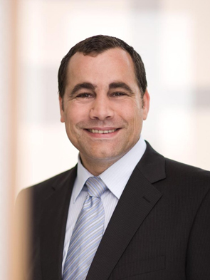  Bild Nr. 06-01 DavidAbele.jpg  David Abele: „Wir wollen uns unter den Top 50 der deutschen Montageanlagenbauer etablieren.“ | 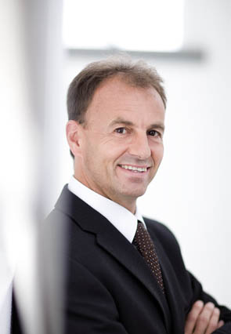  Bild Nr. 06-02 HelmutSteidl.jpg  Helmut Steidl: „Unsere Kunden erwarten von uns Lösungen, die ihnen eine reibungslose Fertigung mit höchster Produktivität ermöglichen.“
Bild Nr. 06-03 Fabrikschloss.jpg  Das Augsburger Fabrikschloss ist Firmensitz und Denkfabrik von Abele Ingenieure. | Bild Nr. 06-04 NeuesLogo2015.jpg  Das Augsbuger Traditionsunternehmens IMA Ingenieurbüro Anton Abele & Partner GmbH heißt jetzt ABELE INGENIEURE GMBH.

